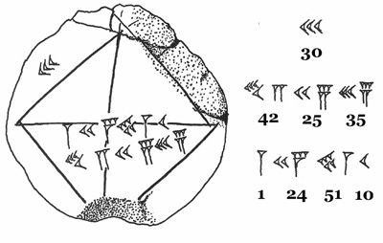
La tablette numérotée YBC 7289, dont le calque est reproduit ci-dessus, est datée sur la période à avant notre ère. Elle a été surnommée « La Pierre de Rosette des mathématiques ».

Cette tablette d’argile a été retrouvé lors de fouilles en Mésopotamie.
Les hommes utilisaient alors un système de numération en base 60 (base sexagésimale), avec les deux seuls symboles : le clou (qui vaut 1) et le chevron (qui vaut 10).

Par exemple, le nombre qu'ils écrivaient : se lit 15.2.34 et signifie :

soit 54 154,
de la même façon qu'avec notre système décimal en base 10, l'écriture 379 signifie .
Pour les nombres décimaux, on écrivait, par exemple pour 2,12.30 (au lecteur de savoir ou placer la virgule!!) ; ce qui donne soit soit environ 2,21.

À la maison :
Quelles sont les civilisations en Mésopotamie en 2000 avant notre ère ? Quelles sont les grandes villes ?
Qui étaient les Sumériens ?
Faire une recherche sur la tablette Plympton 322.

Que vaut le nombre ?

En classe :

Lecture des valeurs de la tablette YBC 7289 et déchiffrage.

Question :
Qu’avaient découvert les Babyloniens ?
Pistes :
- Décrire la figure représentée sur la tablette.
- Convertir en base 10 les trois lignes de symboles :
  - sur la deuxième ligne, il y a trois nombres (chevrons – clous) et la virgule est placée après le premier ;
  - sur la troisième ligne, il y a quatre nombres, la virgule est située après le premier clou.
- Que vaut la diagonale d’un carré de côté 30 ? Quel est la valeur du rapport de la diagonale par le côté ?

